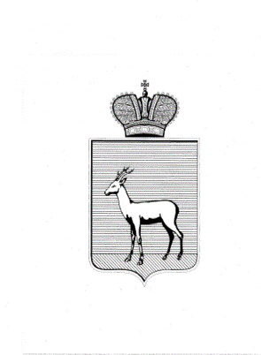

**ДЕПАРТАМЕНТ ГРАДОСТРОИТЕЛЬСТВА**

**ГОРОДСКОГО ОКРУГА САМАРА**

**РАСПОРЯЖЕНИЕ**

**______________________№______________________**

О внесении изменения в распоряжение Департамента градостроительства городского округа Самара от 21.06.2024 № РД-1336 «О разрешении Департаменту градостроительства городского округа Самара подготовки документации по планировке территории (проекта межевания территории) по внесению изменений в документацию по планировке территории (проект межевания территории, занимаемой многоквартирными жилыми домами в границах улиц Ташкентской, Демократической, Георгия Димитрова, Солнечной) в городском округе Самара, утвержденную постановлением Администрации городского округа Самара от 30.12.2022 № 1262 «Об утверждении документаций по планировке территорий (проектов межевания территорий, занимаемых многоквартирными жилыми домами) в городском округе Самара»

В соответствии с Градостроительным кодексом Российской Федерации, Федеральным законом от 06.10.2003 № 131-ФЗ «Об общих принципах организации местного самоуправления в Российской Федерации», Уставом городского округа Самара Самарской области, в связи с исправлением технической ошибки:

1. Внести изменение в распоряжение Департамента градостроительства городского округа Самара от 21.06.2024 № РД-1336 «О разрешении Департаменту градостроительства городского округа Самара подготовки документации по планировке территории (проекта межевания территории) по внесению изменений в документацию по планировке территории (проект межевания территории, занимаемой многоквартирными жилыми домами в границах улиц Ташкентской, Демократической, Георгия Димитрова, Солнечной) в городском округе Самара, утвержденную постановлением Администрации городского округа Самара от 30.12.2022 № 1262 «Об утверждении документаций по планировке территорий (проектов межевания территорий, занимаемых многоквартирными жилыми домами) в городском округе Самара», изложив приложение № 2 в редакции согласно настоящему распоряжению.

2. Управлению развития территорий Департамента градостроительства городского округа Самара в течение 3 (трех) дней со дня принятия настоящего распоряжения обеспечить его официальное опубликование в газете «Самарская Газета» и размещение на официальном сайте Администрации городского округа Самара в сети Интернет.

3. Настоящее распоряжение вступает в силу со дня его официального опубликования.

4. Контроль за выполнением настоящего распоряжения возложить на руководителя Управления развития территорий Урюпина А.В.

Руководитель Департамента В.Ю. Демидов

А.В. Урюпин

242 44 60